|  |  |  |
| --- | --- | --- |
| unitbv.emf | **Universitatea *Transilvania* din Brașov**  **Facultatea de Inginerie Electrică și Știința Calculatoarelor**  **Departamentul Automatică şi Tehnologia Informaţiei** | iesc.emf |
|  |  |  |

Lincariu Ionut Ovidiu

Robotica

Anul 3 | 4LF801

**PROIECT ROBOTI MOBILI**

**MASINA INTELIGENTA CARE OCOLESTE**

**OBSTACOLE**

Cuprins

**1.Tema de proiect – Generalitati…………………………………..**1

**2.Scopul proiectului………………………………………………...**2

**3.Componente……………………………………………………....**2-3

**4.Asamblare…………………………………………………………**4-6

**5.Software……………………………………………………………**7-11

**6.Rezultat……………………………………………………………**11

**6.Bibliografie………………………………………………………..**12

**Tema Proiect**

* **Tema proiectului a fost de a asambla,atat software cat si hardware o masina inteligenta autonoma care ocoleste obstacole.**
* **Am ales aceasta tema doarece mi s-a parut foarte interesanta o asemenea experienta de a crea de la 0 un robot mobil.**

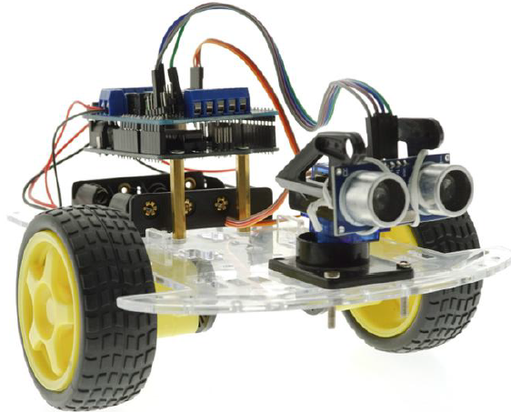

**Scopul proiectului**

* **Scopul proiectului este de a ma famliariza cu robotii mobili,cu functionalitatea lor si cu asamablarea acestora,de la hardware pana la controlul lor prin partea software.**

**Componente utilizate**

* **Arduino Uno R3**

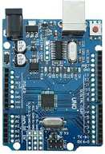**-Am folosit pentru placuta principal de control,un Arduino uno R3 in care am dat upload la software code.**

* **Servomotoare control roti**

**-Am folosit 2 servomotoare pentru controlul rorilor primind tensiune si current de la baterii,servomotoarele fiind conectate direct la roti.**

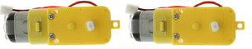

* **Senzor ultrasunete**

**-Pentru detectia obstacolelor s-a folosit un sensor ultrasonic care detecta orice obstacol iar cu ajutorul sevomotorului de care este atasat,se intoarce pentru a se uita in ambele parti,stanga si dreapta pentru a detecta unde nu mai este obstacol.**

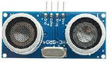

* **Servomotor senzor**

-**Pentru rotatia senzorului am folosit un tot un servomotor controlat de L293D motor drive.**

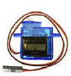

* **L293D motor drive**

**-Driver-ul L293D este folosit in acest caz,pentru controlul tuturor servomotoarelor din sistem,modului fiind direct atasat de placa Arduino.**

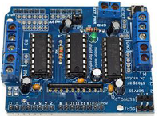

* **Suport baterii**

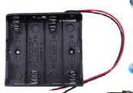**-Suportul pentru baterii este folosit pentru a introduce bateriile,de 1,5V,avand 4 slot-uri.**

* **Suruburi,piulite,saibe si support-uri**

**-Acestea sunt piesele auxiliare pentru montajul hardware al masinii.**

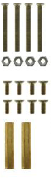

**Asamblare**

**Pasul 1 : Asamblare sensor ultrasonic**



**In acest pas am montat servomotorul cu ajutorul suportilor de culoare neagra mai apoi atasat de acest senzorul cu ultrasunete.**

**Pasul 2 :Montare servomotoare,roti si battery slot pe sasiu**



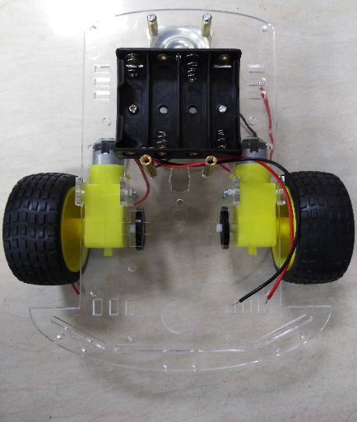

* **Pasul 3:Montaj Placa Arduino, L293D motor drive si servomotor si senzor cu ultrasunete**





**Pasul fina :Conectare fire**

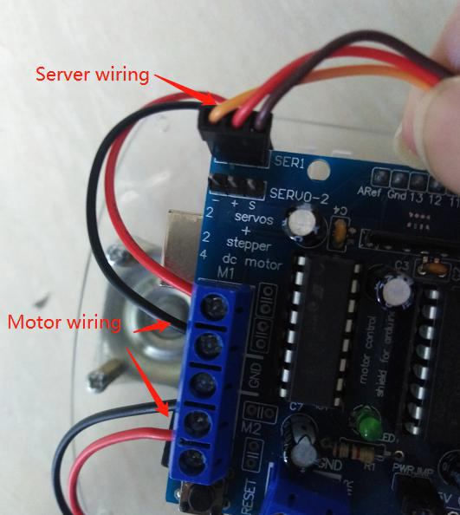

**Software**

**-Acum o sa va prezint codul folosit pentru partea de control,adica de software a masinii.**

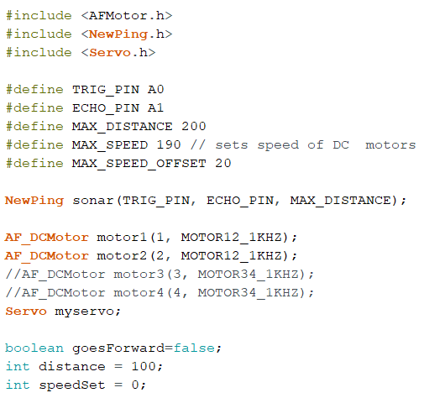

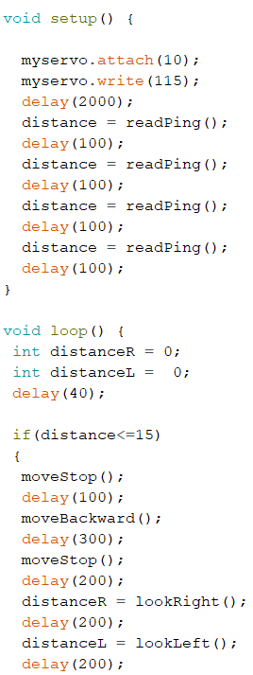

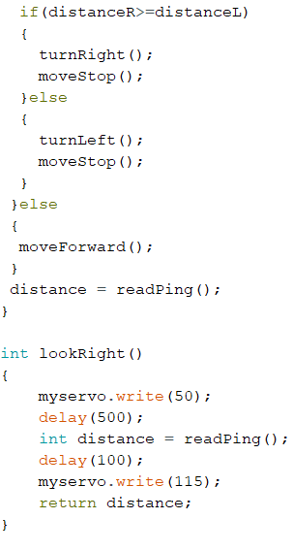

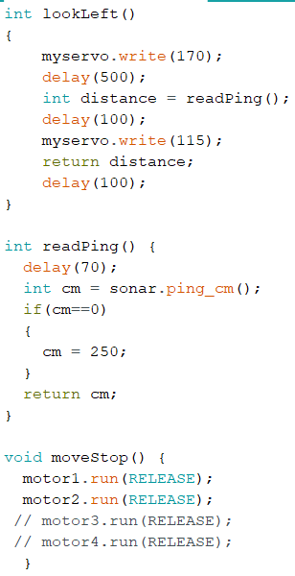

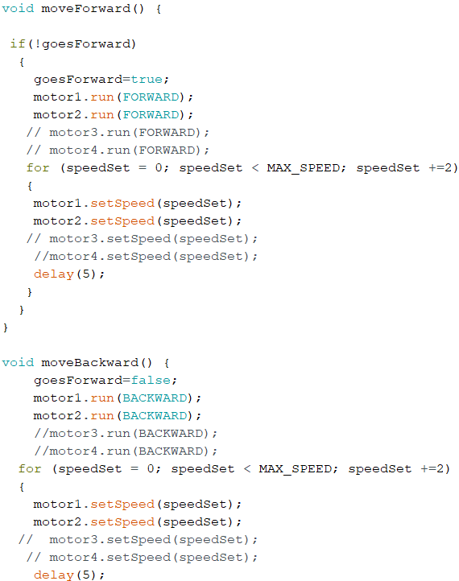

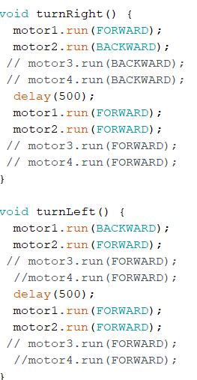

**Aici este tot codul,unde am implementat de la controlul servomotoarelor,pana la controlul senzorului pentru a detecta obstacolele la o anumita distanta,aceasta fiind de 20-25 cm.**

**Mai intai am implementat toate motoarele,apoi am facut ca masina sa mearga in fata,in prima instant pana la gasirea primul obstacol.**

**Apoi am initializat distantele din stanga ,respective dreapta,si am dorit sa aflu daca distanta e mai mica de 20,in acest caz insemnand ca robotul a detectat un obstacol,sa se dea putin in spate si sa se uite in stanga,respective dreapta si unde acesta nu va mai observa obstacol sa mearga in acea directie.**

**Mai apoi am dorit sa controlez si viteza servomotoarelor deoarece am vrut sa salvez din viata bateriilor.**

**Mai apoi in final am dorit sa controlez si rotatia spre stanga,respective dreapta a rotilor controlate de cele 2 sevomotoare.**

**Rezultat**

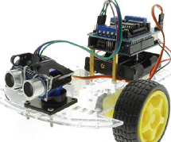

**Bibliografie**

[**https://srituhobby.com/how-to-make-an-obstacle-avoiding-robot-using-a-4-way-line-tracking-sensor-module/**](https://srituhobby.com/how-to-make-an-obstacle-avoiding-robot-using-a-4-way-line-tracking-sensor-module/)